สอบปฏิบัติ CPAP

1.สร้าง Database ชื่อ cpap

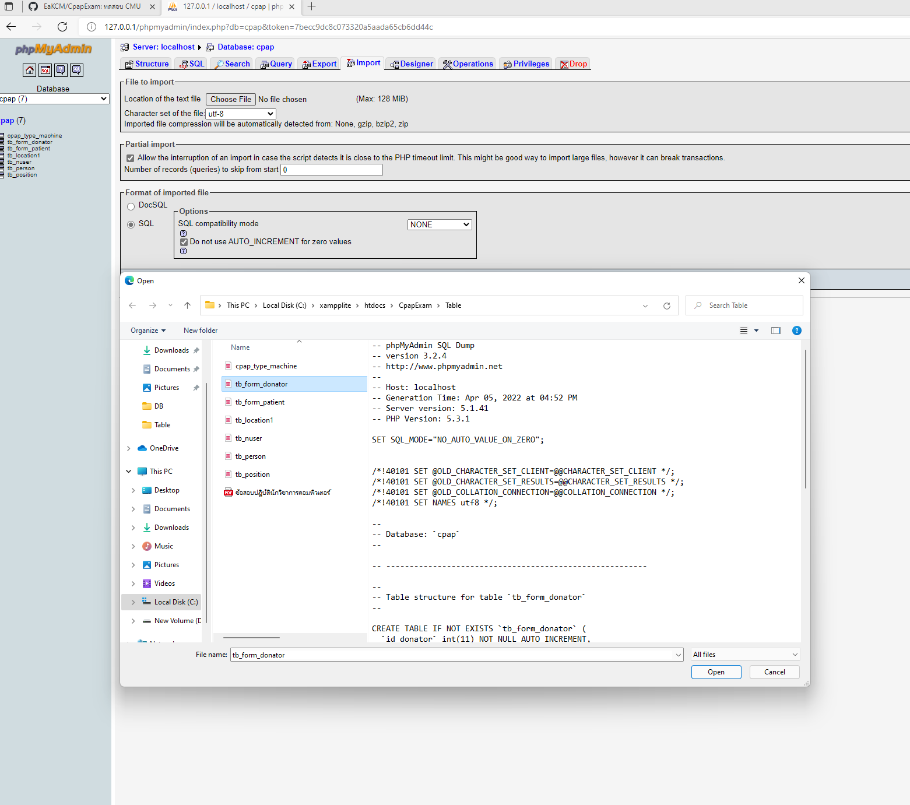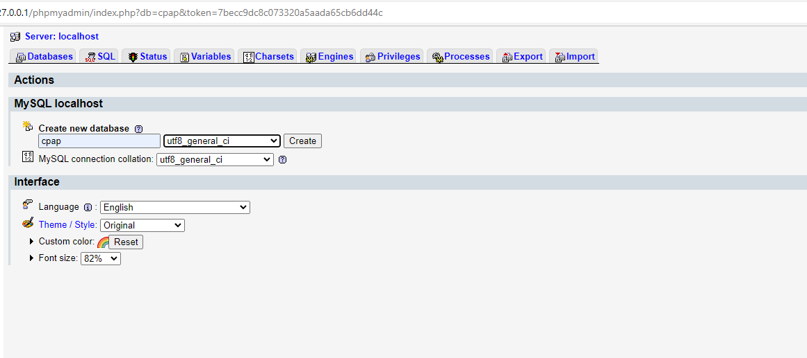 2.Import ตาราง ทั้งหมดใส่ใน Database

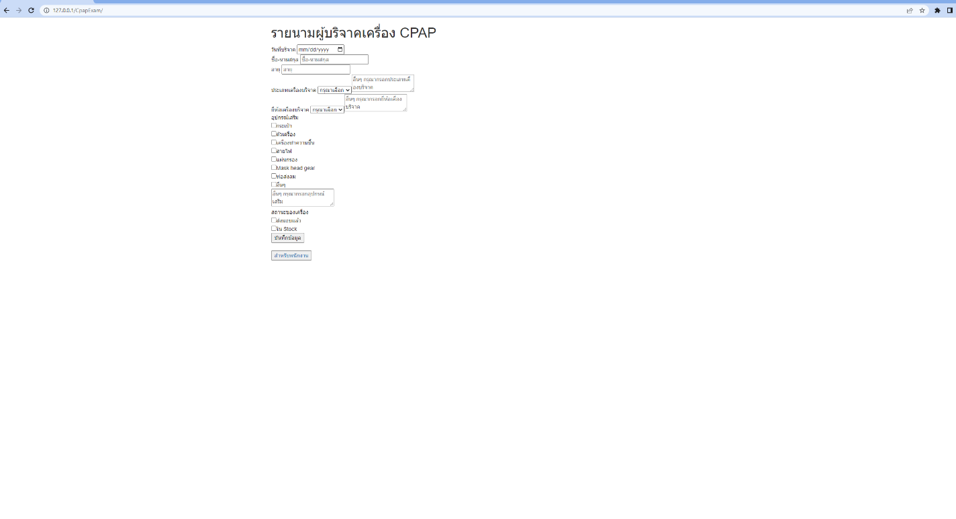3.เข้าใช้งาน <http://127.0.0.1/CpapExam/>

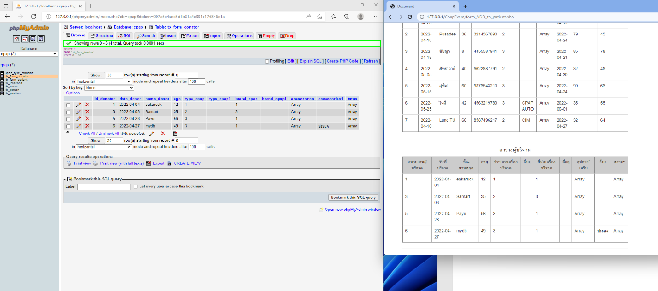4.การบันทึกตารางผู้บริจาค

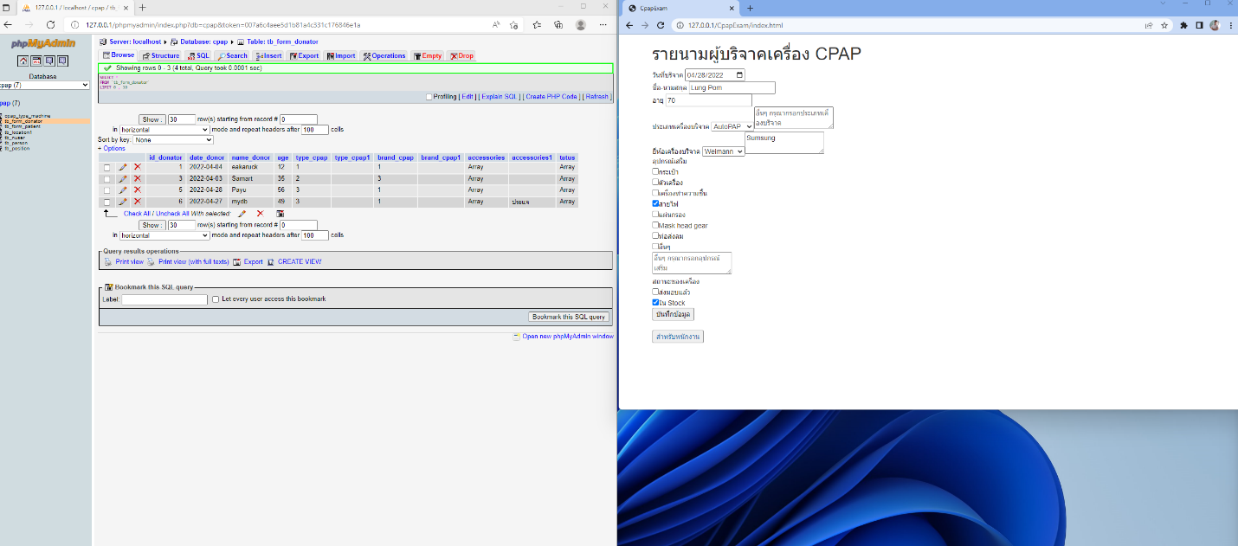

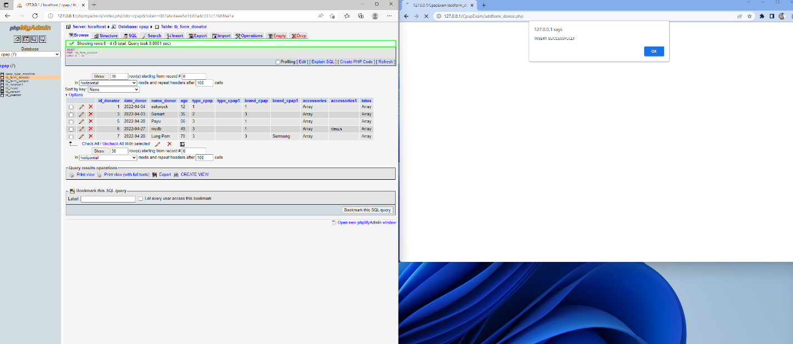

5 ล๊อกอินพนักงาน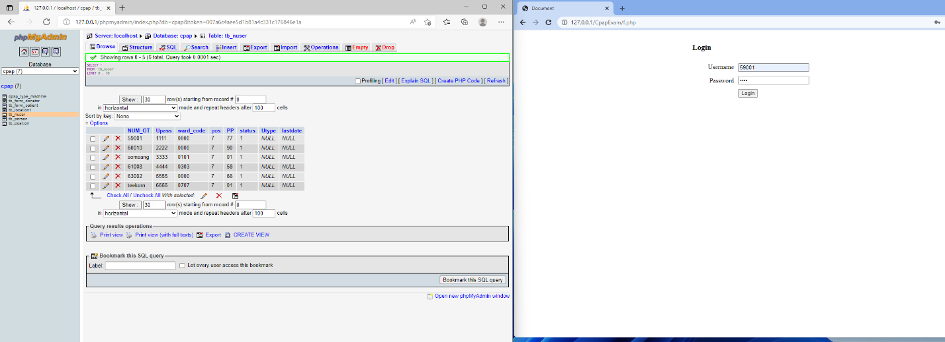

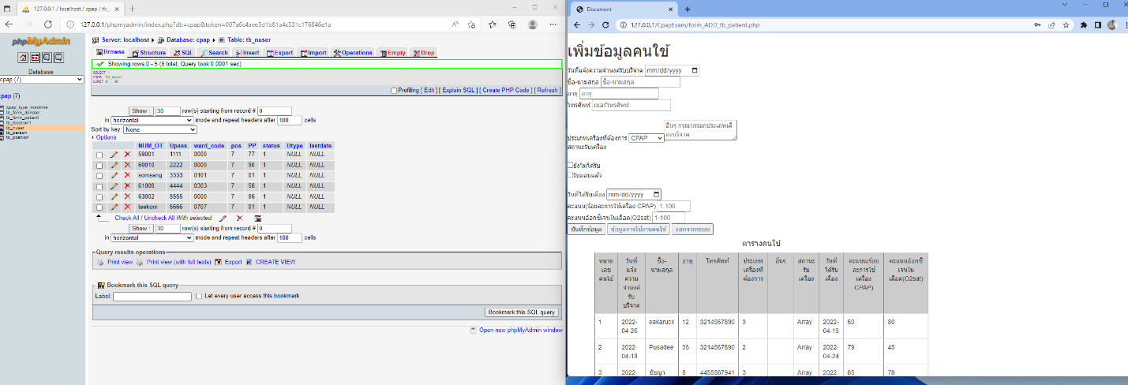

6.บันทึกคนใข้

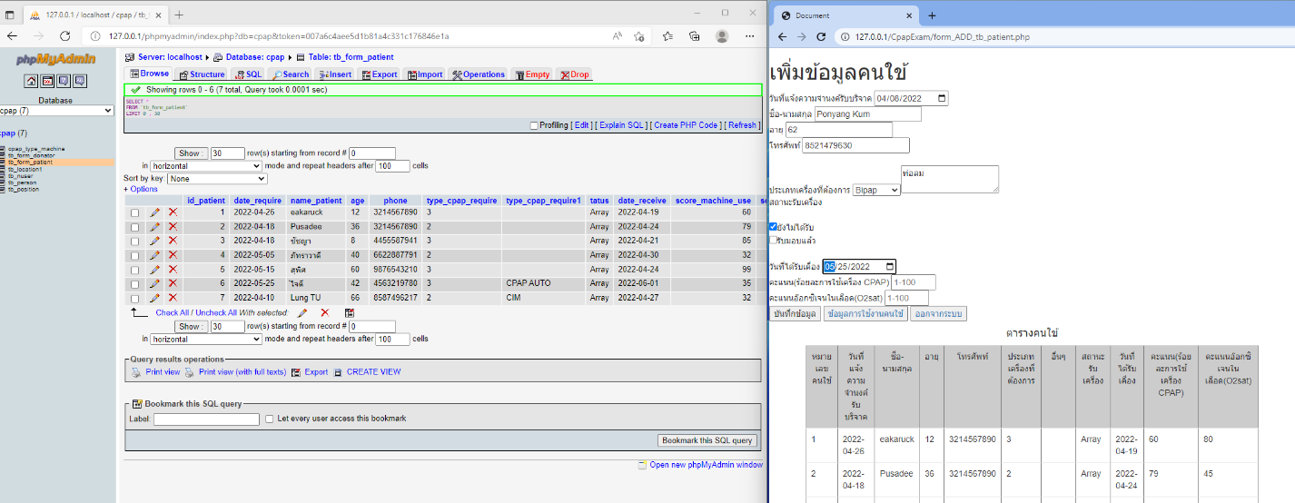

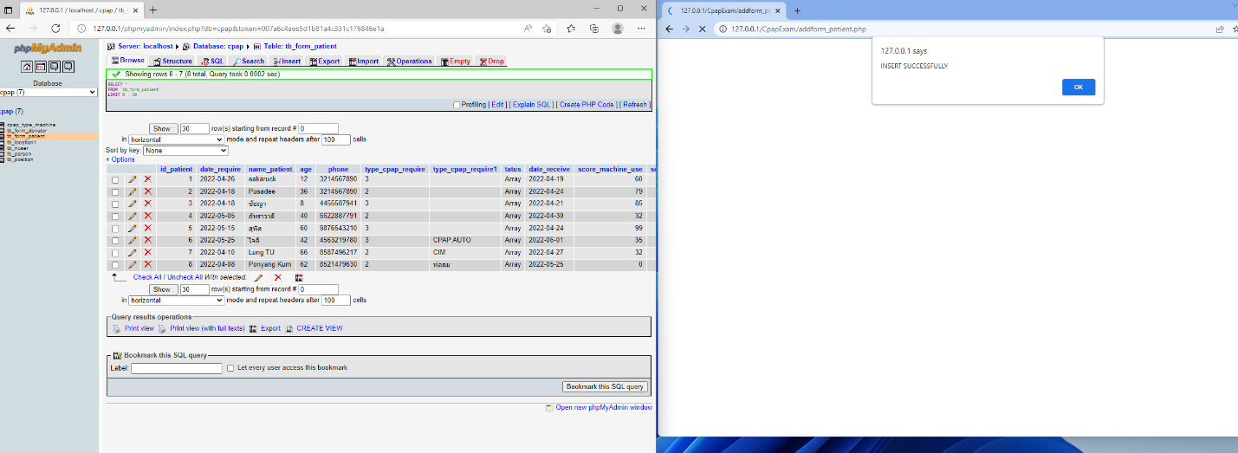

7.จัดลำดับข้อมูลอัตโนมัติเครื่อง CPAP ที่รับบริจาค กับ คนไข้ ตามคะแนน ในระบบ กดที่ ข้อมูลการใช้งานคนใข้

